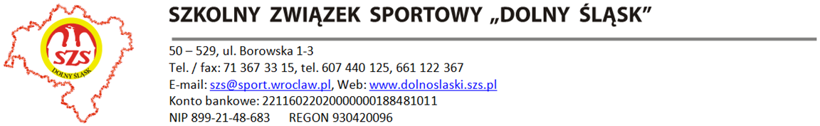
KOMUNIKAT ORGANIZACYJNY FINAŁU DOLNOŚLĄSKIEGO
IGRZYSK DZIECI, IGRZYSK MŁODZIEŻY SZKOLNEJ i LICEALIADY MŁODZIEŻY
W BADMINTONIE

- Organizator
Szkolny Związek Sportowy „ Dolny Śląsk „ we Wrocławiu i Liceum Ogólnokształcące Nr III we Wrocławiu

- Termin i miejsce
Finały Dolnośląskie rozegrane zostaną w dniach 23, 25, i 30.11.2021 r. w hali sportowej HASTA LA VISTA we Wrocławiu, ul. Góralska 5. Zawody zostaną rozegrane na 6 kortach. W hali obowiązują wewnętrzne przepisy porządkowe załączone do komunikatu.

- Uczestnictwo
W zawodach prawo startu posiadają zespoły szkolne złożone oddzielnie z 2 dziewcząt i 2 chłopców + 1 rezerwowa/rezerwowy w odpowiednich rocznikach, które zgłosiły swój udział poprzez System Rejestracji Szkół www.srs.szs.pl w odpowiednich terminach.

Prawo startu posiadają po 3 najlepsze reprezentacje dziewcząt i chłopców z zawodów półfinałowych w strefach: jeleniogórskiej, legnickiej, wałbrzyskiej i wrocławskiej
Roczniki Igrzyska Dzieci – 2009 i młodsi
Roczniki Igrzyska Młodzieży Szkolnej – 2007-2008
Roczniki Licealiada Młodzieży – 2002 i młodsi

- Sposób rozgrywania zawodów
Pierwsza runda zawodów w grupach utworzonych drogą losowania systemem „ każdy z każdym„ , od II rundy system pucharowy. Przy losowaniu zostaną rozstawione zespoły, które zajęły pierwsze miejscach w zawodach strefowych. Pozostałe postanowienia regulaminowe w Kalendarzu Imprez SZS na rok 2021/2022. Zawody rozgrywane lotką YONEX 350

- Program zawodów strefy wrocławskiej

23.11.2021 Igrzyska Dzieci - zgłoszenia przez SRS do 22.11.2021 do 12,00
25.11.2021 Igrzyska Młodzieży Szkolnej - zgłoszenia przez SRS do 24.11.2021 do 12,00
30.11.2021 Licealiada Młodzieży - zgłoszenia przez SRS do 29.11.2021 do 12,00

9,30 rejestracja zespołów
9,45 losowanie
10,00 rozpoczęcie zawodów

Mecze pomiędzy szkołami rozgrywane do 3 wygranych. Poszczególne pojedynki do dwóch wygranych setów, sety do 11 punktów, bez prawa podwyższenia, 11 punkt kończy seta.
Kolejność pojedynków w meczu: IA-IIB, IB-IIA, DEBEL, IA-IB, IIA-IIB



Wiceprzewodniczący SZS
Adam Szymczak

Dojazd do hali HASTA LA VISTA

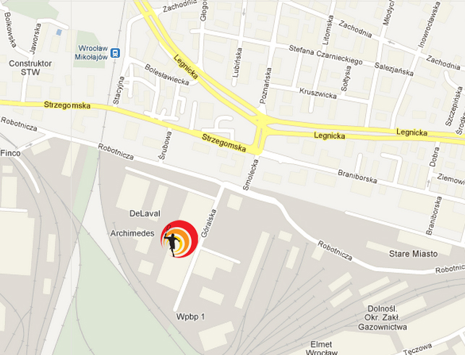

Informacje dodatkowe:
- wchodzenia na maty badmintonowe wyłącznie w zmienionym obuwiu sportowym - osoby bez zmiennych butów proszone są o przebywanie w obrębie podłogi z kafli
- szafki dla każdego zawodnika w szatniach - osobne kluczyki w każdej szafce

